Nowa Karczma, 05.07.2024 r.
Znak sprawy: RRG.271.9.2024.RJ

WYJAŚNIENIA SPECYFIKACJI WARUNKÓW ZAMÓWIENIA

Gmina Nowa Karczma zgodnie z art. 284 ust. 2 ustawy z dnia 11 września 2019 roku – Prawo zamówień publicznych (Dz. U. z 2023 r., poz. 1605 ze zm.) przekazuje zapytania wraz z wyjaśnieniami do Specyfikacji Warunków Zamówienia „Poprawa efektywności energetycznej z zastosowaniem gruntowych pomp ciepła wraz z przebudową obiektów edukacyjnych na terenie gminy Nowa Karczma”

ZAPYTANIE NR 14

Zamawiający, jak wynika z dyrektyw unijnych, powinni otwierać się na konkurencję i w tym celu umożliwiać składanie ofert odzwierciedlających różnorodność rozwiązań technicznych, a w konsekwencji brać pod uwagę oferty oparte na równoważnych ustaleniach (oferty równoważne). Zakaz utrudniania uczciwej konkurencji zostanie naruszony, gdy przy opisie przedmiotu zamówienia zamawiający użyje oznaczeń czy parametrów wskazujących konkretnego producenta (dostawcę) lub konkretny produkt, działając w ten sposób wbrew zasadzie obiektywizmu i równego traktowania wszystkich podmiotów ubiegających się o zamówienie publiczne. Działaniem wbrew zasadzie uczciwej konkurencji jest również na tyle rygorystyczne określenie wymagań, jakie powinien spełnić przedmiot zamówienia, że nie jest to uzasadnione potrzebami zamawiającego, a jednocześnie ogranicza krąg Wykonawców zdolnych do wykonania zamówienia.

W związku z powyższym zasadnym jest zmiana wymagań stawianych Wykonawcom. Takie działanie przełoży się na zwiększoną liczbę złożonych ofert i realniejsze wyceny Wykonawców, którzy będą mogli wybrać odpowiednią nawierzchnię spośród większej liczby produktów.

Zważyć należy, iż brak jest jakiegokolwiek punktu odniesienia, z którego wynikałoby aby kształt włókna/przekroje/ miały jakiekolwiek znaczenie bądź wpływ na walory użytkowe, czy funkcjonalne przedmiotu zamówienia. Zarówno obowiązujące przepisy prawa, jak również norma europejska PN – EN 15330-1, a także wymogi FIFA nie wprowadzają żadnych standardów odnośnie przekroju włókna, ani tym bardziej w żaden sposób nie wyróżniają wskazanej cechy jako mającej wpływ na walory użytkowe bądź funkcjonalne nawierzchni syntetycznych. Kształt włókna pozostaje również bez jakiegokolwiek znaczenia na walory wizualne czy estetyczne obiektu, a to z tego względu, iż kształt poszczególnych włókien nie jest w ogóle zauważalny gołym okiem. Z uwagi na konkurencję na rynku producentów nawierzchni syntetycznych kształt włókna, jako jedna z cech produktu, bywa powszechnie wykorzystywany tylko i wyłącznie do działań marketingowych. Ponadto, kształt włókna nie jest parametrem mierzalnym, w konsekwencji czego posługiwanie się określonym nazewnictwem opiera się na pełnej dowolności i leży wyłącznie w gestii każdego z producentów nawierzchni, zaś zastosowane słownictwo może służyć nieuczciwej konkurencji. Jedynie tytułem przykładu wskazać należy, iż bazując na zapisach kart technicznych nawierzchni różnych producentów można dostrzec różnorodne nazewnictwo jeżeli chodzi o przekroje włókien monofilowych np. włókno owalne, o przekroju prostokątnym, diamentowym, łukowatym lub w kształcie litery “U”, “V” ,”S” lub “C”, ,,wiertła” etc. W dokumentach źródłowych na próżno także szukać jakichkolwiek kryteriów decydujących o zaklasyfikowaniu konkretnego kształtu do konkretnego oznaczenia literowego. Podsumowując, jeden producent może określać kształt danego włókna poprzez odwołanie się do litery „S”, a inny włókno o analogicznym kształcie oznaczy poprzez odwołanie się do litery „V”, czy też dla jednej osoby dane włókno będzie miało kształt litery „S”, a dla innej „V”. Reasumując powyższe, nie ma ujednoliconych standardów jeżeli chodzi o nazewnictwo, a jego dobór przez producentów stanowi wyłącznie element gry marketingowej. Profil włókna jak i jego przekrój nie są badane ani w żaden sposób oznaczone we wspomnianym oficjalnym dokumencie FIFA.

Zamawiający zapisując konkretnie jakiego kształtu/przekroju włókna żąda, wyraźnie daje do zrozumienia jakiego producenta nawierzchnie będą uwzględniane w przetargu a pozostałych producentów eliminuje.

1. W związku z powyższym prosimy o wykreślenie ww. wymogu.

WYJAŚNIENIE NR 14

Zamawiający dopuszcza trawę w dowolnym kształcie posiadającą wtopiony rdzeń wzmacniający.

ZAPYTANIE NR 15

Wymaganie konkretnej grubości shock padu jest wymogiem ograniczającym uczciwą konkurencję. Istnieje wiele systemów traw syntetycznych z różnym shock padem spełniających, co jest najważniejsze, wymagania FIFA Quality Concept for Football Turf. Określenie minimalnej grubości shock padu na poziomie min. 12mm jest wymaganiem użytym tylko i wyłącznie w celu zawężenia konkurencji. Taki zapis eliminuje wszystkie systemy zawierające matę elastyczną o grubości 10mm, które są najczęściej używane w większości systemów nawierzchni.

2. W związku z tym prosimy o zmianę grubości maty elastycznej na min. 10 mm lub ewentualnie wprowadzenie zapisu, że typ shock padu oraz jego grubość ma być zgodna z badaniem specjalistycznego laboratorium np. Labosport lub ISA – Sport lub Sports Labs Ltd.

WYJAŚNIENIE NR 15

Zamawiający dopuszcza matę elastyczna o grubości min. 10 mm zgodną z badaniem akredytowanego laboratorium potwierdzającym spełnienie wymagań FIFA Quality Concept for Football Turf .

ZAPYTANIE NR 16

3. Wnosimy również o dopuszczenie do udziału w postępowaniu traw z podkładem poliuretanowym. Zamawiający określił wymagany podkład dla traw tuftowanych jako lateksowy. Podkład poliuretanowy w porównaniu do lateksowego cechuję się: większą elastycznością, większą wytrzymałością zakotwiczenia pęczka trawy co jest bardzo istotną cechą, większą wytrzymałością na zmienne cykle zamrażania i rozmrażania sztucznej trawy (nie pęka, nie kruszy się), wykonany jest z użyciem bardziej ekologicznych materiałów. Informujemy, że większość sztucznych traw z grupy „premium” produkowanych przez czołowych światowych producentów wykonanych jest z użyciem podkładu poliuretanowego. Ponadto, zgodnie z wymaganiami normy EN 15330-1 oraz wymaganiami FIFA (których spełnienia Zamawiający wymaga), nie ma żadnych pobudek do tego aby eliminować trawę ze względu na podkład użyty w trawie. Podkład trawy nie ma żadnego wpływu na jej parametry użytkowe. Na poparcie naszych słów załączamy również pismo z akredytowanego laboratorium sportowego.

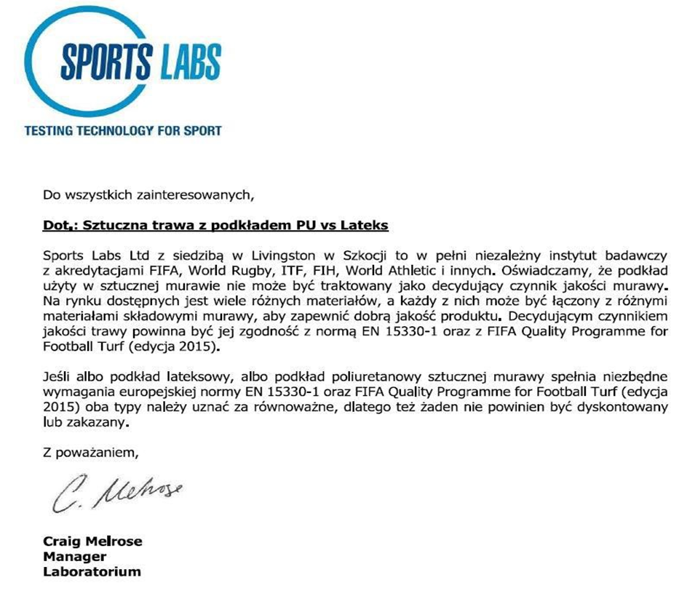

WYJAŚNIENIE NR 16

Zamawiający dopuszcza podkład poliuretanowy.

ZAPYTANIE NR 17

4. Prosimy o dopuszczenie traw z ilością pęczków 10 193 sztuk/m2 przy zdecydowanie większej ilości włókien, bo min. 142 000 sztuk/m2. Zgodnie z wyrokiem KIO o sygnaturze: 1699/15: „ilość włókien w pęczku oraz ilość pęczków jest parametrem wtórnym w stosunku do ilości włókien na metr kwadratowy.” Wyznacznikiem gęstości trawy jest więc ilość włókien, a nie ilość pęczków, które są bez znaczenia i nie mają wpływu na jakość trawy. Parametrem nadrzędnym i najważniejszym w stosunku do wymienionych jest ilość włókien/m2. Ponadto proponowana przez nas nawierzchnia posiada ponad 142 000 włókien/m2, czyli niemal 18 000 włókien więcej niż jest to wymagane. Minimalnie mniejsza ilość pęczków absolutnie nie ma wpływu oraz znaczenia dla samej jakości trawy gdyż wymagana gęstość pozostaje bez zmian i spełnia wymagania Zamawiającego.

WYJAŚNIENIE NR 17

Zamawiający dopuszcza trawy z ilością pęczków 10 000 sztuk/m².

ZAPYTANIE NR 18

5. Prosimy o dopuszczenie sztucznych traw posiadających grubość włókna monofilowego prostego na poziomie min. 360 mikronów. Proponowana wartość jest niższa od wymaganej o 5%, co nie jest ani widoczne ani odczuwalne podczas użytkowania. Oferowana trawa jest produktem najwyższej jakości, z której Zamawiający będzie w pełni usatysfakcjonowany. Informujemy, że nawet FIFA akceptuje 10% tolerancji parametrów. Jeżeli FIFA jest w stanie zaakceptować 10% odchylenia parametrów, Zamawiający tym bardziej powinien wyrazić zgodę. Ponownie podkreślamy, że nawierzchnia posiadająca włókna monofilowe proste o grubości min. 360 mikronów z pewnością spełni oczekiwania Zamawiającego. WYJAŚNIENIE NR 18

Zamawiający nie dokonuje zmian w wskazanym zakresie. Zamawiający nie ma obowiązku umożliwić oferowania trawy o dowolnych parametrach, aby mogli przystąpić wszyscy producenci sztucznej trawy. Zamawiający podkreśla, że planowa inwestycja dotyczy boiska ogólnodostępnego, jedynego tego typu na terenie całej Gminy i w okolicy co będzie skutkowało intensywnym użytkowaniem.

ZAPYTANIE NR 19

6. Prosimy o zaakceptowanie traw z wagą włókna na poziomie min. 1538. Podkreślamy, że zarówno waga całkowita jak i waga włókna nie są parametrami kluczowymi w użytkowaniu trawy. Ponadto proponowana przez nas wartość jest niższa o niespełna 1 %. Tak mała różnica absolutnie nie jest odczuwalna podczas użytkowania. Podkreślamy, że każda piłkarska nawierzchnia ze sztucznej trawy dodatkowo jest zasypywana wypełnieniem stabilizującym oraz funkcjonalnym, co daje około 30 kg/m2 dodatkowego ciężaru. Tak niewielka różnica w wadze absolutnie nie będzie odczuwalna zarówno w żywotności sztucznej trawy jak i w jej użytkowaniu.

Oferowane rozwiązanie w żaden sposób nie spowoduje obniżenia jakości budowanego boiska. Pozytywnie rozpatrując naszą prośbę, Zamawiający jedynie poszerza grono wykonawców i oferentów, a co za tym idzie, jest w stanie uzyskać bardziej konkurencyjne oferty, sama jakość wykonanej nawierzchni pozostaje bez zmian. Producent oferowanej przez nas trawy jest jednym z ośmiu na świecie Preferowanych Producentów FIFA, co daje całkowitą gwarancję, że oferowany produkt jest najwyższej jakości.

Nadmieniamy, że Zamawiający wydatkuje środki publiczne i jego rolą jest wybranie oferty jak najkorzystniejszej zarówno jakościowo jak i finansowo, dlatego powinien tak opisać przedmiot zamówienia, aby jak największa ilość oferentów mogła wystartować w tym przetargu, nie utrudniając dostępu do zamówienia potencjalnym Wykonawcom. Zamawiający winien również dołożyć wszelkich starań aby określić wymagania w sposób nie budzący jakichkolwiek podejrzeń i niezgodności z wytycznymi i standardami obowiązującymi w branży. Mając powyższe na uwadze, prosimy o przychylenie się do naszego wniosku.

WYJAŚNIENIE NR 19

Zamawiający nie dokonuje zmian w wskazanym zakresie. Zamawiający nie ma obowiązku umożliwić oferowania trawy o dowolnych parametrach, aby mogli przystąpić wszyscy producenci sztucznej trawy. Zamawiający podkreśla, że planowa inwestycja dotyczy boiska ogólnodostępnego, jedynego tego typu na terenie całej Gminy i w okolicy co będzie skutkowało intensywnym użytkowaniem.

Z wyrazami szacunku

Wójt Gminy

Andrzej Pollak

Miejsce udostępnienia:
- Strona internetowa prowadzonego postepowania:
https://platformazakupowa.pl/pn/nowa_karczma

